**МИНИСТЕРСТВО ЦИФРОВОГО РАЗВИТИЯ, СВЯЗИ И МАССОВЫХ КОММУНИКАЦИЙ РОССИЙСКОЙ ФЕДЕРАЦИИ**

**Ордена Трудового Красного Знамени федеральное**

**государственное бюджетное образовательное**

**учреждение высшего образования**

**МОСКОВСКИЙ ТЕХНИЧЕСКИЙ УНИВЕРСИТЕТ**

**СВЯЗИ И ИНФОРМАТИКИ**

──────────────────────────────────────

**КУРСОВАЯ РАБОТА**

по дисциплине «Введение в информационные технологии»

на тему:

**«Создание приложения на Django»**

Выполнил: студент группы БТС1901

Илларионов К.

https://github.com/LexarVerum/VvIT.git

Содержание

Цель работы 3

Выполнение 3

Вывод 7

# Цель работы

В данной курсовой работе необходимо создать интернет-магазин для продажи любых товаров с помощью высокоуровневого языка программирования Python и веб-фреймворка Django. В данной курсовой работе создаётся магазин.

# Выполнение

Результат выполнения курсовой работы (исправно работающее приложение) представлено на изображениях ниже.

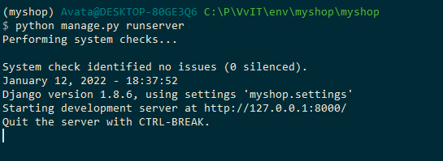

Рисунок 1 - Запуск проекта из командной строки

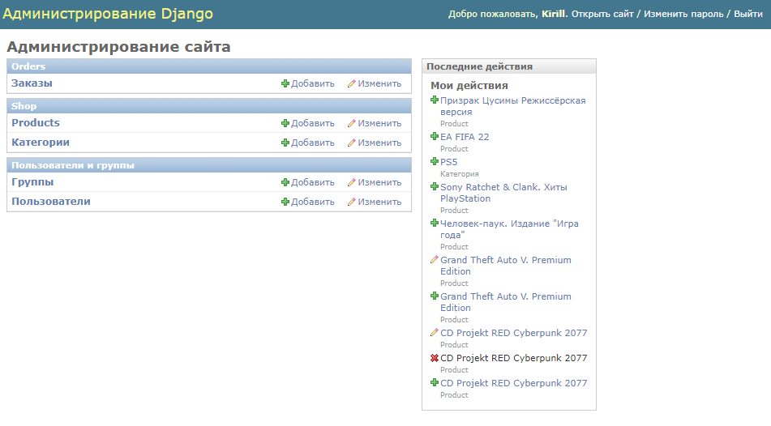

Рисунок 2 - Администрирование Django

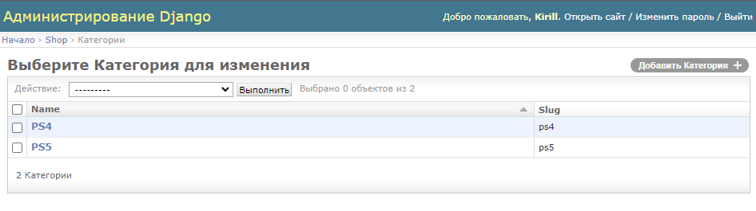

Рисунок 3 – Панель управления категориями

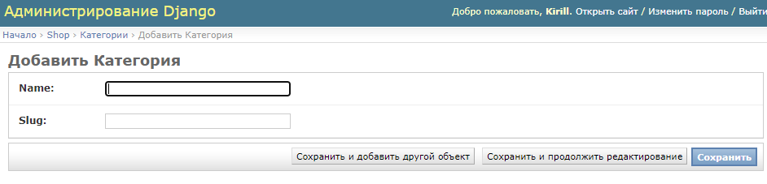

Рисунок 4 - Добавление категории

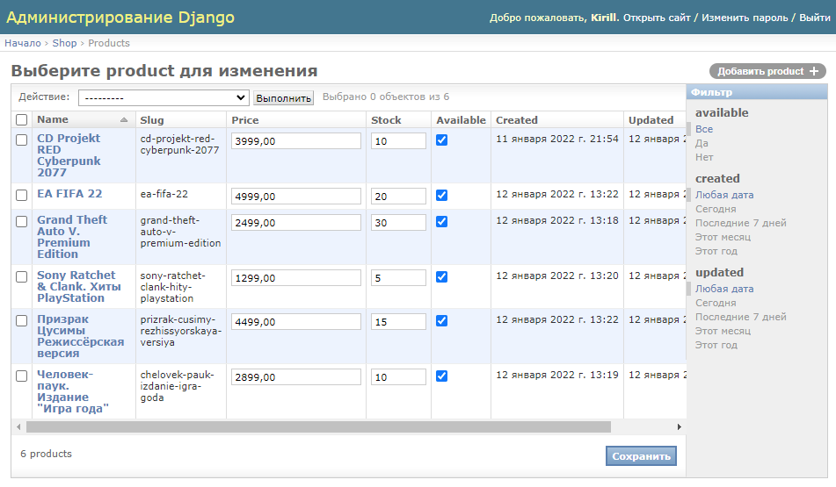

Рисунок 5 - Панель управления продукцией магазина

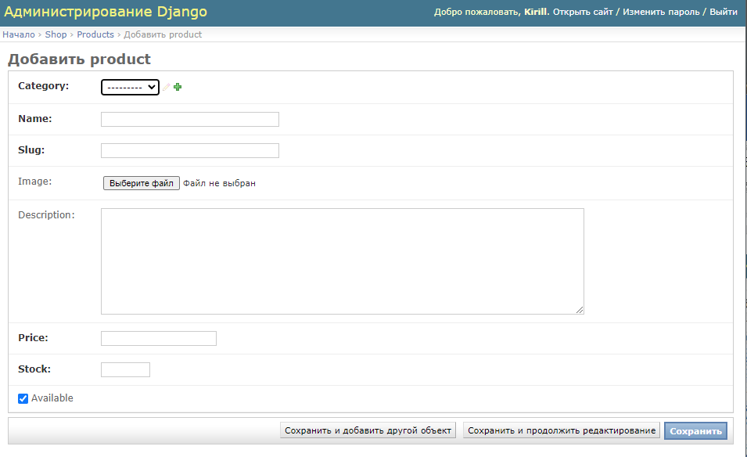

Рисунок 6 - Добавление товара 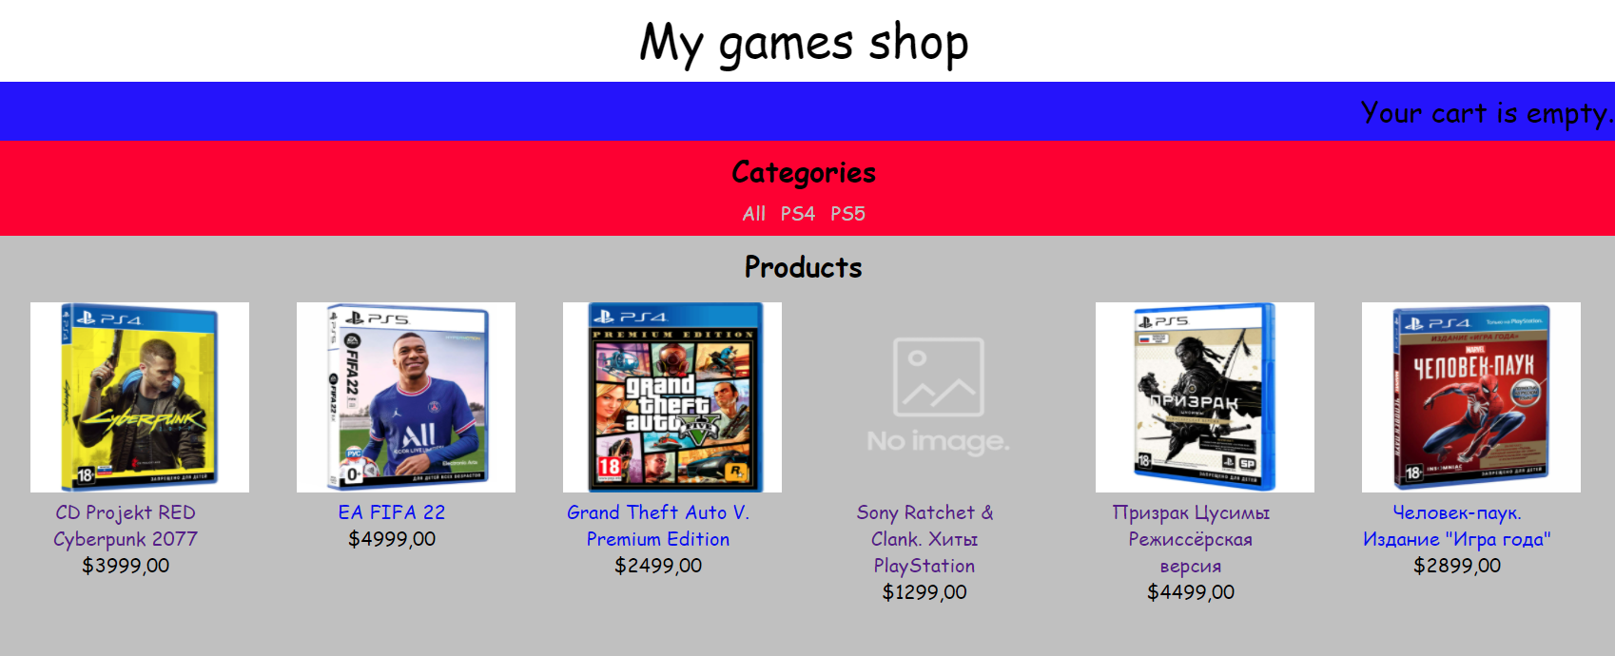

Рисунок 7 - Главная страница магазина

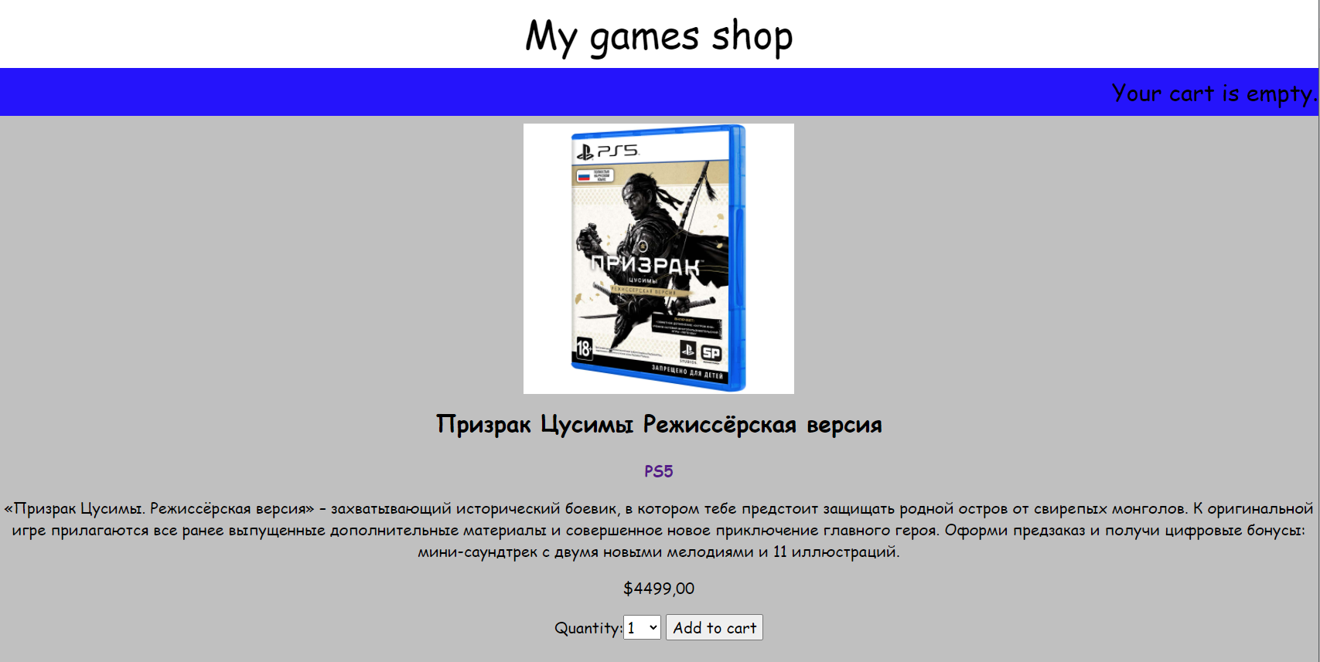

Рисунок 8 – Страница одного из товаров магазина

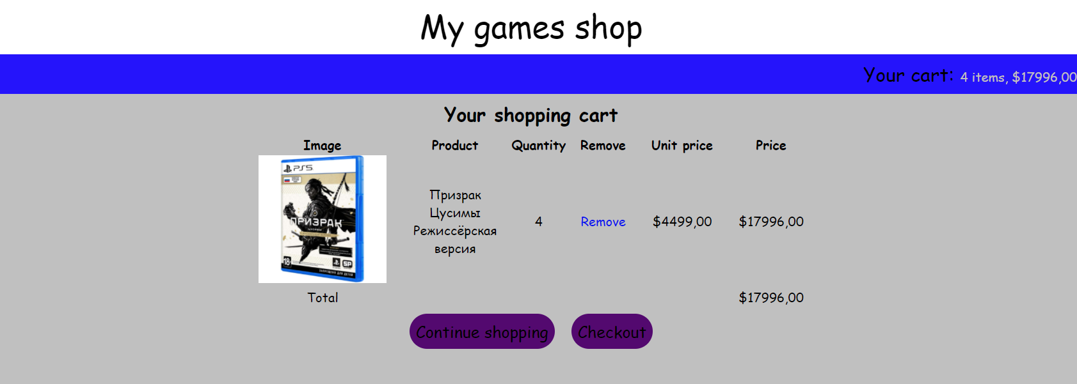

Рисунок 9 – Корзина пользователя 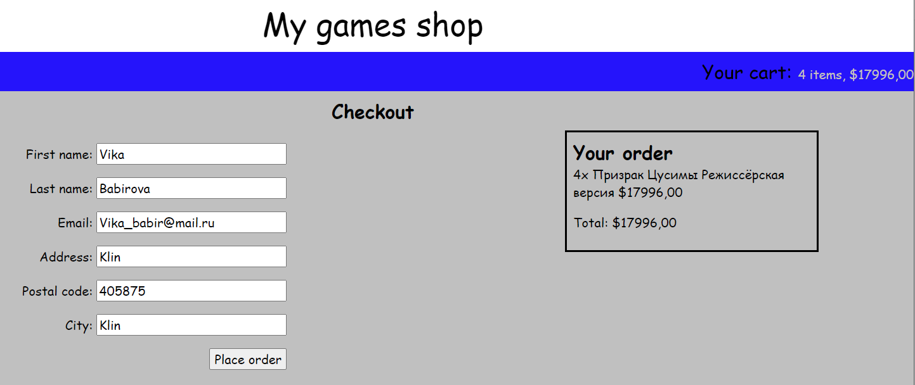

Рисунок 10 - Ввод персональных данных пользоваться для заказа

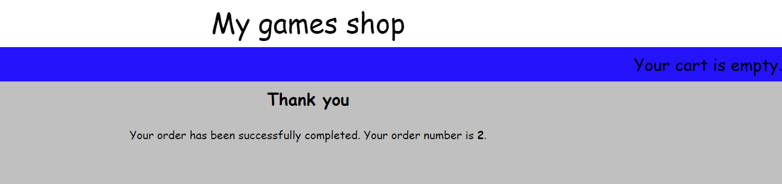

Рисунок 11 - Благодарность за заказ после оформления

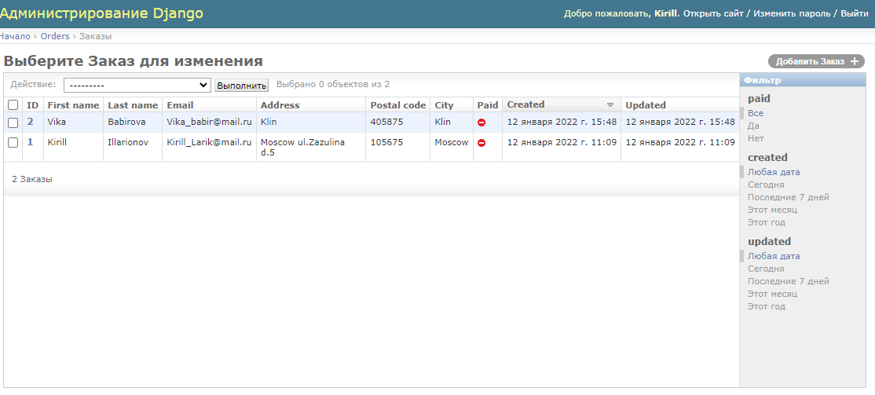

Рисунок 12 - Статус заказов в системе.

# Вывод

В ходе выполнения нашего курсового проекта у нас получилось сделать интернет-магазин. Выполняются все функции, необходимые для успешного оформления и выполнения заказа пользователя сайта.